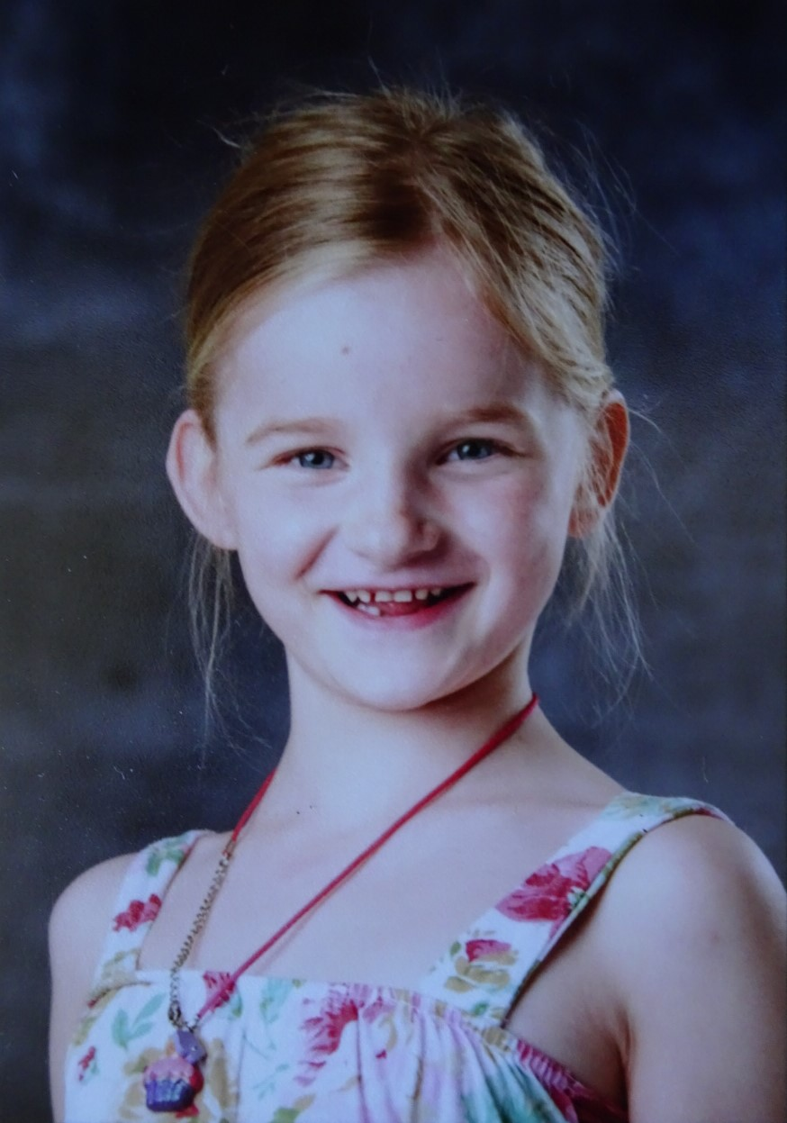

Dit is Mirthe
Mirthe heeft coeliakie (spreek uit als seuliakie), een auto-immuunziekte. Dit betekend dat zij heel erg ziek kan worden van gluten. Ook al is het maar 1 klein kruimeltje.
Gluten zit in granen, dus in brood, in koekjes en in pasta. Maar kan ook min of meer verborgen zitten in bijvoorbeeld snoepjes of vleeswaren.

Zolang Mirthe geen gluten binnen krijgt, is ze een gezond en (meestal) vrolijk meisje. En krijgt ze later geen last van allerlei vervelende ziektes.

Voorbeelden glutenvrije tussendoortjes
Lees de verpakking, was je handen en gebruik schone keukenmaterialen.

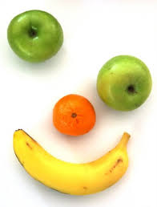
Fruit of knijpfruit, rozijntjes, kaas, babybels, komkommer, tomaatjes, olijfjes, rijstwafels, eitje, de meeste popcorn.

Koekjes:
- Bitterkoekjes van de AH
- Glutenvrije haverkoekjes van Verkade
- Glutenvrije ontbijtkoek van Peijnenburg
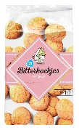
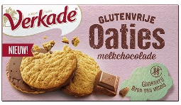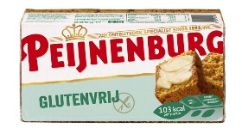

Snoepjes:

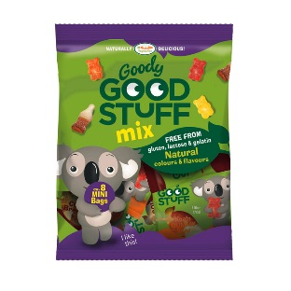
- Goody Good Stuff
- Van Melle: Fruitella, Dummy’s
- Haribo: Goldbären, ABC, Perziken, Spenen, Kikkers, Grapefruit, Berries, Aardbeien, Smurfen, Kers-Cola, Halve Manen, Tagada.
- M&M’s (behalve de blauwe), Smarties niet!
- Chocola (lees de ingrediënten)
- Spekjes (lees de ingrediënten)

Overig:
- Chips: Bijna alle chips van Croky, bijna alle chips van AH.
- IJsjes: Raket, festini peer, ijs van Vitelli

Tenslotte
- Lees altijd het etiket voordat je iets aan Mirthe geeft. Gluten zitten in voedingsmiddelen waarin je het niet verwacht. En iets dat nu glutenvrij is, hoeft dat volgende week niet meer te zijn… Op de achterkant van deze brief zie je welke ingrediënten wel en niet mogen.
- Bij onzekerheid over kruisbesmetting niet geven.
- Mirthe weet zelf ook goed wat ze wel en niet mag eten, vraag haar.
- Het is een moeilijk dieet. Er zal echt wel eens wat fout gaan. Dat is jammer, maar wij horen het graag.
- Als je ergens over twijfelt of vragen hebt, mag je altijd bellen of een berichtje sturen!
xxx (moeder Mirjam) of xxx (vader Erik)
Of mailen: xxx
- Meer informatie over coeliakie kan je vinden op: glutenvrij.nl (de nederlandse coeliakievereniging) of op mijn website: ikbenglutenvrij.nl

